Комплекс заданий для реализации

вокально- исполнительской деятельности.

1 занятие:

1. *Физические упражнения.*

Положите язык на переднюю, верхнюю часть зубов и сделайте им несколько вращательных движений по внешней стороне верхних и нижних зубов. Язык должен плотно прилегать к зубам.

*Сделайте это упражнение по 10 раз в каждую сторону*.

1. Работа над певческим дыханием:

Короткий вдох и длинный замедленный выдох со счетом: 1, 2, 3, 4, 5 и т. д.

С каждым разом при повторении упражнения выдох удлиняется за счет увеличения ряда цифр и постепенного замедления темпа

1. Развитие чувства ритма:

Показать детям, как можно интересно ритмизировать имена в соответствии с простейшими формулами, например:

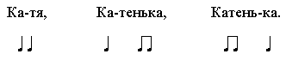

Варьировать имя каждого ребенка – пусть все дети повторяют эти ритмические варианты, отхлопывая ритмический рисунок в ладоши и произнося имена нараспев.

2 занятие:

1. Положить язык на переднюю, верхнюю часть зубов и сделать им несколько вращательных движений по внешней стороне верхних и нижних зубов. Язык должен плотно прилегать к зубам.
2. *Дикционное*

Утрируя произношение текста, приговариваем:

* Баран-буян залез в бурьян;
* Хороши в дорожку пирожки с картошкой;
* Двое – не один, в обиду не дадим.

1. *Вокальное упражнение.*

Упражнение на ударные слоги «да», «до»:

* «до-о-о-о-о»;
* «да-а-а-а-а».

– При каждом произношении слога кончик языка активно прилегает к верхним зубам.

А сейчас попрыгаем, поиграем голосом, почувствуем дыхание.

3 занятие:

1. Сложите руки в кулаки и потрите ими грудную клетку. Сначала вращающими движениями, а затем движениями, имитирующими утюг, гладящий белье. Вы почувствуете тепло и прилив энергии.
2. СПЯЩИЙ ЕЖИК  
   (игра-импровизация)

Дети садятся в круг. Один из них в середину и « сворачивается» , как спящий ежик.

Сидящие ребята могут производить любые звуки – шуршать, стучать по полу, по телу, в ладоши, произносить любые звуки, слоги – отрывисто или протяжно. Важно скоординировать свои усилия с группой в динамике – композиция развивается волнообразно – от пиано до форте через ряд *crescendo* и *diminuendo.*

← < *p* < > *pm* < *mf* < *f* > *mf* < *ff*

«Спящий ежик» чутко реагирует на все изменения динамики, постепенно «просыпаясь».

1. Упражнение на развитие артикуляции:

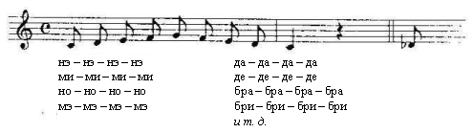

4 занятие:

1. Слегка сомкните губы и вытяните их вперед. На высоком тоне голоса попробуйте повибрировать губами, имитируя звук поющей лягушки. Выдувание звука должно быть очень мягким и близким к губам. При правильном выполнении упражнения вы должны будете почувствовать легкое щекотание на губах.

*Повторите упражнение несколько раз, затем усложните упражнение. Тем же приемом, не меняя положения губ, провибрируйте гамму вверх и вниз* (гамма – поступенное движение вверх и обратно).

1. (ритмическая игра-говорилка в трех ролях)

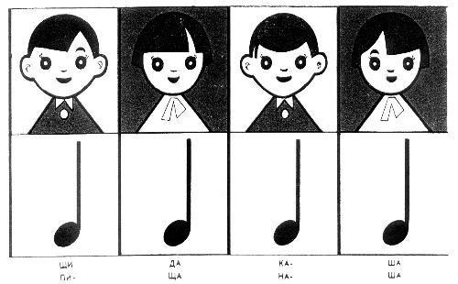

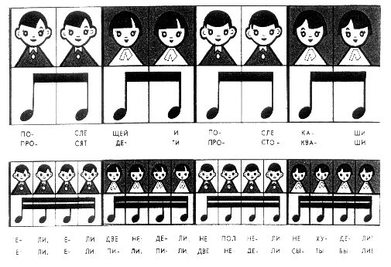

1. МАЖОР. МИНОР

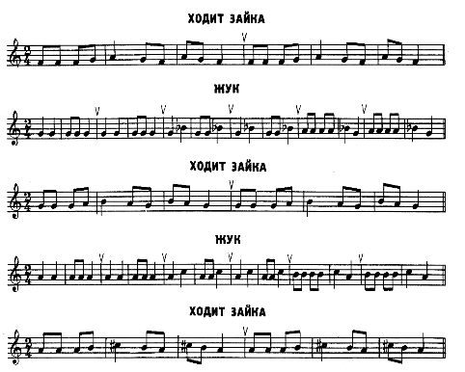

5 занятие:

1. Положите язык на переднюю, верхнюю часть зубов и сделайте им несколько вращательных движений по внешней стороне верхних и нижних зубов. Язык должен плотно прилегать к зубам.

*Сделайте это упражнение по 10 раз в каждую сторону*.

2. Слегка сомкните губы и вытяните их вперед. На высоком тоне голоса попробуйте повибрировать губами, имитируя звук поющей лягушки. Выдувание звука должно быть очень мягким и близким к губам. При правильном выполнении упражнения вы должны будете почувствовать легкое щекотание на губах. *Повторите упражнение несколько раз.*

3. Попевка: Андрей-воробей,

Не гоняй голубей,

Гоняй галочек

Из-под палочек,

Не клюй песок,

Не тупи носок,

Пригодится носок

Клевать колосок.

*Для выработки правильного дыхания, четкого ритма, свободной артикуляции, чтобы «разогреть горлышко», чтобы перед пением песни «горло сделало зарядку»*

Перед тем как воспроизвести звук, необходимо представить себе будущее звучание. Пропеть мелодию следующим образом:

1-я фраза – на звук «м»;

2-я фраза – на звук «у»;

3-я фраза – на звук «о»;

4-я фраза – на звук «а».

Все гласные звуки поем в правильной вокальной позиции – ощущение зевка, овальный «рисунок» рта. Обращаем внимание на освобождение нижней челюсти, особенно при пении гласной «а».

6 занятие:

1. Упражнения артикуляционной гимнастики( все упражнения выполнить 4 раза):

* Не очень сильно прикусить кончик языка;
* Высунуть язык как можно дальше, слегка его покусывая от основания до кончика;
* Покусывать язык поочерёдно правыми и левыми боковыми зубами;
* Сделать круговые движения языком между губами и зубами с закрытым ртом в одну сторону, затем в другую;
* Упереться языком в верхнюю губу, в нижнюю, в щёку правую и левую;
* Пощёлкать языком, меняя форму рта, одновременно изменяя звук

от высокого до низкого.

* Сделать себе массаж лица, постукивая пальцами;
* Сделать нижней челюстью круговые движения вперёд-вправо-назад-влево –вперёд;
* Сделать вдох носом, втянув щёки между зубами( рот закрыт).

Выдох – губы трубочкой.

1. Возьмите большим и указательным пальцами за крылышки носа, издавая звук и выдувая его через нос, делайте небольшие нажатия на крылышки. Нажатия должны быть очень мягкими и быстрыми.

Упражнение делается 20 раз, прерываемся, затем повторяем снова.

1. *Упражнение «Колокольный перезвон».*

Покажите детям, как дивно звучит колокольный перезвон в пении. Разделите их на две группы. Первая группа поет на одном звуке четвертными длительностями слова «Динь-дон, динь-дон, колокольный перезвон», другая группа – той же высоте поет восьмыми длительностями слова «тили-тили, тили-тили, колокольный перезвон». Когда слова и мелодико-ритмическая попевка будут усвоены детьми, педагог раздает всем музыкальные инструменты (первой группе – треугольники, второй – колокольчики) для тембрового озвучивания и воспроизведения метрического пульса во время пения.

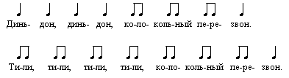

7 занятие:

1. Короткий вдох по руке и длинный замедленный выдох со счетом: 1, 2, 3, 4, 5 и т. д.

С каждым разом при повторении упражнения выдох удлиняется за счет увеличения ряда цифр и постепенного замедления темпа.

Каждый контролирует свои движения, положив ладони рук на нижние ребра. Выдох длинный, со счетом.

1. Упражнение основано на «мычании», то есть выполняется интонирование на звуке «м». Если при распевании ребенок не сразу попадает в нужное место формирования звука «м», то следует распевать на звуке «н». Затем чередовать эти два звука, чтобы приблизить звучание одного звука к другому. Важно при этом не напрягать челюсть и язык.

Следует следить за тем, чтобы звук был мягким, легким, а не сдавленным и не форсированным.

1. - Произносить в едином ритме: в медленном темпе, ускоряя, с твёрдой атакой звука ,утрированно активной работой губ;

- Петь на звуке одной высоты;

- Петь как упражнение для распевания, поднимаясь по полутонам и вниз.

«От топота копит пыль по полю летит»

«Плут паук расставил сеть,

Приглашает муху сесть,

Не садись муха , туда,

А то ждёт тебя беда»

4. Учимся чисто интонировать:

а) мажорный звукоряд *(до 1-й октавы – до 2-й октавы)* в восходящем и нисходящем движении (с называнием нот). Сначала пропеваем ноты сверху вниз, а затем снизу вверх;

б) мажорное трезвучие. Сначала пропеваем звукоряд из пяти нот. Затем в данном звукоряде выделяем звуки, входящие в трезвучие. И наконец, поем трезвучие (без промежуточных звуков) всей группой.

8 занятие:

1. - Слегка сомкните губы и вытяните их вперед. На высоком тоне голоса попробуйте повибрировать губами, имитируя звук поющей лягушки. Выдувание звука должно быть очень мягким и близким к губам. При правильном выполнении упражнения вы должны будете почувствовать легкое щекотание на губах.

*Повторите упражнение несколько раз, затем усложните упражнение. Тем же приемом, не меняя положения губ, провибрируйте гамму вверх и вниз* (гамма – поступенное движение вверх и обратно).

- Сложите руки в кулаки и потрите ими грудную клетку. Сначала вращающими движениями, а затем движениями, имитирующими утюг, гладящий белье. Вы почувствуете тепло и прилив энергии.

1. *«Хор часов».*

Предложите детям изобразить одновременный ход больших и маленьких часов в речевом ритмизованном двухголосии. Для этого детей разделите на две группы. Первая группа произносит низким голосом «бом-бом» (четвертными длительностями), а вторая – высоким голосом «тики-тики» (восьмыми длительностями).

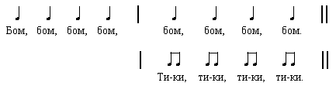

1. Упражнение – гамма звукоряда, протягиваемая сверху вниз на слогах *ми–ма*, *лю*, *ма*.

Упражнение способствует ровности и звонкости звучания.

1. Допеть тонику:

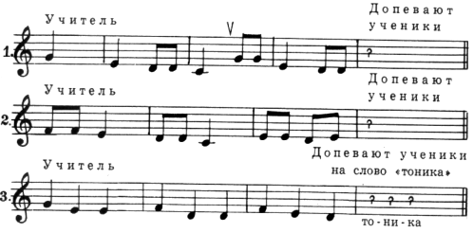

9 занятие:

1.- Положите язык на переднюю, верхнюю часть зубов и сделайте им несколько вращательных движений по внешней стороне верхних и нижних зубов. Язык должен плотно прилегать к зубам.

*Сделайте это упражнение по 10 раз в каждую сторону*.

- Сделать себе массаж лица, постукивая пальцами;

- Сделать нижней челюстью круговые движения вперёд-вправо-назад-влево –вперёд;

- Сделать вдох носом, втянув щёки между зубами( рот закрыт).Выдох – губы трубочкой.

2. *«Угадай имя».*

Учите детей находить слова к ритмам.

Предложите выполнить хлопки в ладоши одного из знакомых вариантов ритмизации имен. Дети на примере любого имени угадывают и произносят этот вариант, например:

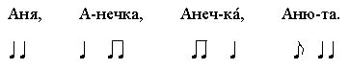

1. Глиссандируя голосом изобразить «завывание» холодного ветра. Моделируйте линии рукой:

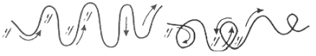

Обратите внимание детей на эмоциональную окраску звука: приятно и ласково шуршит ветерок листьями, и страшно, неуютно завывает сильный ветер. Из всевозможных комбинаций звуков придумайте фон, который послужит красочной основой для декламации стихов из альбома и стихотворения И. Михайловой, которое заканчивается словами: «Красный, желтый, золотой... Облетел весь лист цветной!»

1. Упражнение на прикрытие звука.

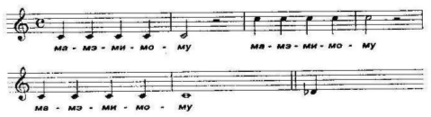

*Распевание А. Свешникова*

1. **занятие:**
2. Упражнения артикуляционной гимнастики( все упражнения выполнить 4 раза):

* Не очень сильно прикусить кончик языка;
* Высунуть язык как можно дальше, слегка его покусывая от основания до кончика;
* Покусывать язык поочерёдно правыми и левыми боковыми зубами;
* Сделать круговые движения языком между губами и зубами с закрытым ртом в одну сторону, затем в другую;
* Упереться языком в верхнюю губу, в нижнюю, в щёку правую и левую;
* Пощёлкать языком, меняя форму рта, одновременно изменяя звук

от высокого до низкого.

* Сделать себе массаж лица, постукивая пальцами;
* Сделать нижней челюстью круговые движения вперёд-вправо-назад-влево –вперёд;
* Сделать вдох носом, втянув щёки между зубами( рот закрыт).

Выдох – губы трубочкой.

1. Предложите детям отправиться в гости к Шепоту и Шороху. Для этого надо немного пошуршать, пошептать. Пусть ребята сами догадаются, как можно пошуршать ладонями, тканью своей одежды.

Играя звуками Ч, Ш, Щ, С, Ц, соединяя их в различных сочетаниях, можно исполнить спонтанную звуковую композицию.

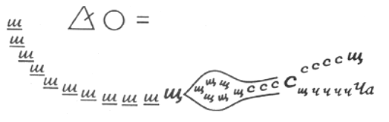

Добавьте в нее несколько звуковых инструментов – композиция получится более красочной. Моделировать динамику, линию, объем в композиции нужно руками. Предоставьте детям возможность тоже попробовать себя в роли композитора.

3. Работа над ритмом: Барашеньки-крутороженьки

По горам ходят, по лесам бродят,

В скрипочку играют,

Машу потешают.

Понятие ритма: чередование длинных и коротких звуков( игра на двух ложках, изображение руками и др.)

1. Упражнение на развитие артикуляции:

